**2017년 2학기**

**컴퓨터 그래픽스**

**최종 프로젝트**

**보고서**

**2015184013 서채원**

**2015182023 이슬기**

***Running T***

**게임 소개**

컨셉: Run 게임.

테일즈런너의 문어엄마의 분노맵을 모티브로 하여 기존의 문어가 아닌 로봇을 적으로 두었고, User는 solidTorus로 간단화 하였다. User가 다양한 방향에서 공격하는 일렉트릭 기둥과 밟으면 튕겨나오는 트랩타일을 피하며 맵을 완주하는 3인칭 시점의 run게임이다.

*트랩타일을 밟았을 때 얻는 분노 게이지: 50

*분노를 사용 할 때는 어떠한 장애물도 피해없이 지나갈 수 있다.

**프로젝트 진행사항**

전반적인 컨셉이 바꼈다.

처음에 기획했던 미니맵을 넣지 못하였고 텍스쳐 사용이 적었다.

**필요한 명령어 소개**

Q: 분노

Z: dash(속도up)

←: 좌로 이동

↑: 앞으로 이동

↓: 뒤로 이동

→: 우로 이동

Space: 점프 (2단점프 가능)

*Z+Space 입력시 장거리 점프 가능

**결과물 분석**

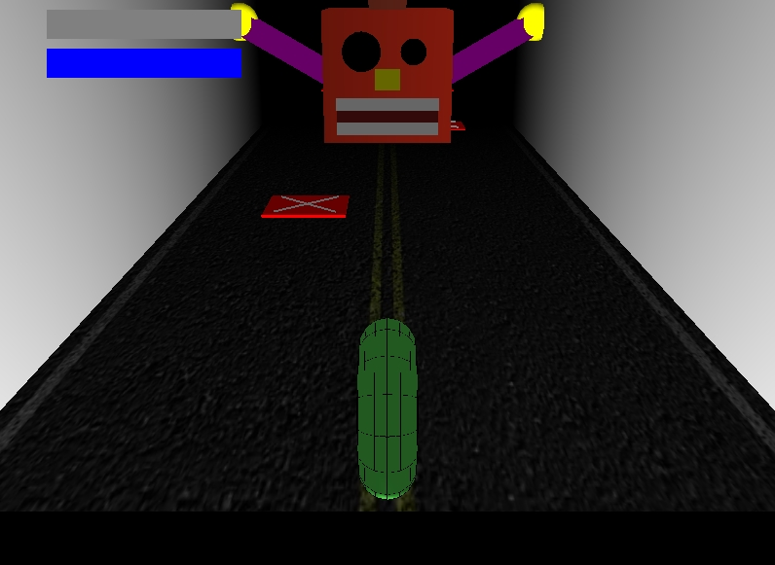

**트랩타일을 피하며 달린다.**

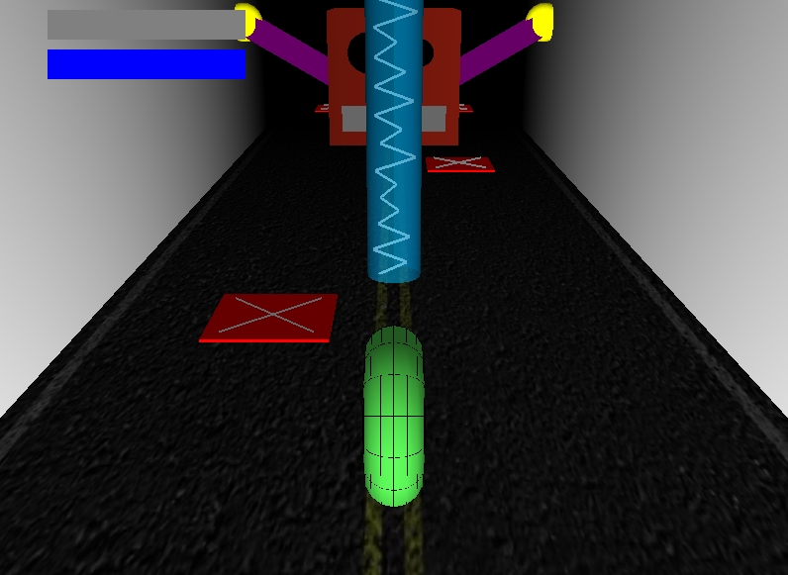

**트랩타일과 일렉트릭 기둥을 피하며 달린다. 접촉했을 시에 빨간 게이지가 차오른다. Full이 되었을 때 분노한다.**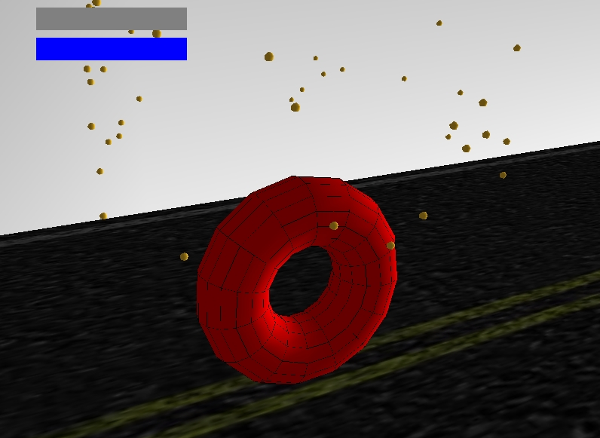

**분노 했을 때 타이어가 빨간색으로 변하고 모든 장애물을 통과할 수 있고, 카메라 또한 바뀐다.**

**게임엔딩 시 로봇이 터지고 파티클이 뿌려지면서 카메라가 회전한다.**

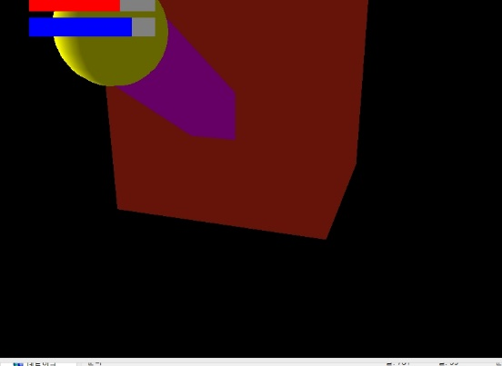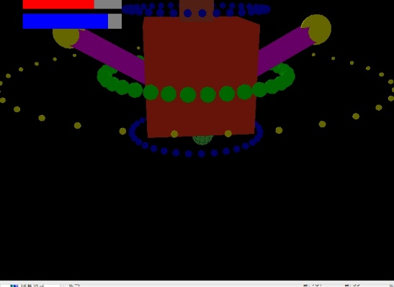

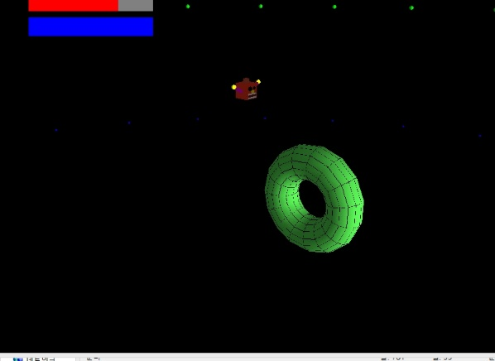

**구조**

**사운드 : 배경음악, 효과음**

**배경 :**

**떨어질 때 : z값이 점점 가까워 지면서 플레이어 주위를 회전**

**Normal : 항상 플레이어 뒤에서 15도 위에서 위치….**

**분노 : 플레이어를 가까운 위치에서 회전**

**엔딩 : 먼 위치에서 보스 주위를 회전**

**연출 : 안개, 조명, 텍스쳐 매핑**

**플레이어 : 상하좌우 이동 , 가속도, 모드값(가속, 분노, 노멀, 감전, 튕기기), 점프, 좌우이동시 y축 회전값, 파티클**

**몬스터 : 모드값(normal, nervous, bomb), 위치는 항상 player.m_pos.fz – 450**

**공격패턴 : (stl list로 관리)**

**x트랩 : 위치값**

**전기 : 위치값, 블렌딩값, 이동패턴,**

**(페이스 별로 세트 하나씩 생성)**

**팀원간 작업한 내용**

|  |  |
| --- | --- |
| **서채원** | 원기둥과 사각형 충돌,  카메라, 조명, 안개,  공격 패턴 그리기. 파티클 효과, UI , 사운드 |
| **이슬기** | 모델링,  로봇, 플레이 애니메이션,  공격 패턴 그리기,  텍스처 제작, 편집 |

**프로젝트 개발 소감 및 후기**

**슬기 : 각자 실습문제를 혼자서 해결 할 때와는 다르게 팀플이라서 실습보다 더 어려운 점이 많았다. 시험기간과 겹쳐서 시간 할애하기가 까다로웠다.**

**채원 : 나는 생각보다 시간이 오래걸려서 놀랬다. 게임 알고리즘 자체 구현보다는 예상치 못한 곳에서 자꾸 버그가 나와서 애를 많이 먹었다. 그래도 보람이 있었고 여기저기 자랑하고 싶다.**